Задания к практическим занятиям

«Искусственный интеллект и машинное обучение»

Содержание

1 Практическое занятие №1 2
2 Практическое занятие №2 2
3 Практическое занятие №3 3
4 Практическое занятие №4 3

Практическое занятие № 1

Построение четкой когнитивной модели оценки реализуемости проекта
по созданию информационных систем и ее исследование

Продолжительность занятия – 8 часов.
Цель работы: построить четкую когнитивную модель (ЧКМ) и ее исследовать с помощью программы, написанной на любом языке программирования.

В процессе практического занятия необходимо:
1) Выявить всевозможные параметры, влияющие на реализуемость проекта по созданию информационных систем (ИС).
2) Выявить всевозможные связи между параметрами.
3) Нарисовать четкую когнитивную модель с помощью любого графического редактора и подробно описать связи между параметрами.
4) Написать программу, которая позволяет строить ЧКМ (добавлять и удалять параметры и связи, назначать веса) и ее исследовать (провести анализ структурной устойчивости и устойчивости по возмущению, по начальному значению; импульсное моделирование (представить 6 графиков импульсных процессов, отражающие положительные и негативные ситуации)), на любом языке программирования.
5) Сделать вывод по построенной ЧКМ.

Практическое занятие № 2

Построение продукционных правил для диагностики информационных систем
и нахождение структурных ошибок

Продолжительность занятия – 8 часов.
Цель работы: разработать базу знаний (БЗ), содержащей продукционные правила и найти основные структурные ошибки.

В процессе практического занятия необходимо:
1) разработать БЗ, содержащей продукционные правила, для системы нечеткого вывода решений в заданной предметной области. БЗ должна содержать не менее 50 правил.
2) Найти основные структурные ошибки (противоречивость, избыточность, цикличность).
3) По полученным результатам сделать выводы.

Практическое занятие № 3

Нахождение основных характеристик нечеткого множества,
операции с нечеткими множествами

Продолжительность занятия – 4 часа.
Цель работы: найти основные характеристики нечеткого множества, и осуществить операции с нечеткими множествами согласно варианту.

1)Для заданного нечеткого множества А найти: носитель, ядро, высоту, множества уровня для заданных значений α. Указать, является ли данное множество нормальным. Если является субнормальным, то преобразовать его к нормальному. Проверить является ли нормализованное множество унимодальным. Вычислить индекс нечеткости по метрике Хемминга и по евклидовой метрике.
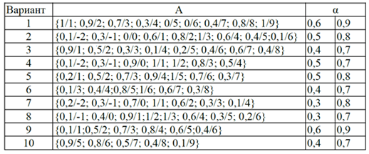
2) Даны нечеткие множества A и B, заданные на множестве X целых чисел от 1 до 9. Необходимо определить: Ā,
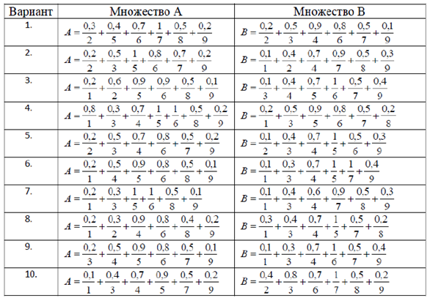

Практическое занятие № 4

Разработка системы нечеткого логического вывода оценки работоспособности
информационных систем в условиях неопределенности

Продолжительность занятия – 8 часов.
Цель работы: разработать систему нечеткого логического вывода оценки работоспособности информационных систем.

В процессе практического занятия необходимо:
1) Определить входные и выходную переменные, определить тип системы нечеткого вывода, определить параметры модели: логические операции, метод импликации, метод агрегации и метод дефаззификации, задать функции принадлежности для каждой из рассматриваемых переменных.
2) Взять продукционные правила для разрабатываемой системы из практического занятия №2.
3) Выполнить анализ разработанной системы нечеткого вывода.
4) По полученным результатам сделать выводы.

